Discente: Marcos Breno Migueis

**Instruções do projeto**

A normalização de dados é um processo realizado nas tabelas para evitar anomalias. Com base no conteúdo visto no Hipertexto 3, transforme a tabela em anexo na Primeira Forma Normal (1FN).

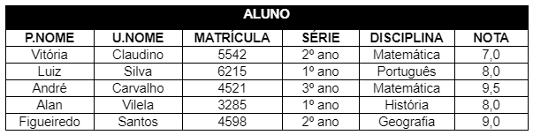

Alunos aprovados (nota > 7,0):

|  |  |  |  |  |  |
| --- | --- | --- | --- | --- | --- |
| P.NOME | U.NOME | MATRÍCULA | SÉRIE | DISCIPLINA | NOTA |
| Luiz | Silva | 6215 | 1º ano | Português | 8 |
| André | Carvalho | 4521 | 3º ano | Matemática | 9,5 |
| Alan | Vilela | 3285 | 1º ano | História | 8 |
| Figueiredo | Santos | 4598 | 2º ano | Geografia | 9 |

Alunos do 1º ano com nota >= 8,0:

|  |  |  |  |  |  |
| --- | --- | --- | --- | --- | --- |
| P.NOME | U.NOME | MATRÍCULA | SÉRIE | DISCIPLINA | NOTA |
| Luiz | Silva | 6215 | 1º ano | Português | 8 |
| Alan | Vilela | 3285 | 1º ano | História | 8 |

**Nomes e notas dos alunos:**

|  |  |
| --- | --- |
| P.NOME | NOTA |
| Vitória | 7 |
| Luiz | 8 |
| André | 9,5 |
| Alan | 8 |
| Figueiredo | 9 |

**Tabela PROFESSOR (P.NOME, U.NOME):**

|  |  |
| --- | --- |
| P.NOME | U.NOME |
| Maria | Souza |
| João | Oliveira |

**Tabela ALUNO (P.NOME, U.NOME):**

|  |  |
| --- | --- |
| P.NOME | U.NOME |
| Vitória | Claudino |
| Luiz | Silva |
| André | Carvalho |
| Alan | Vilela |
| Figueiredo | Santos |

**União entre ALUNO(P.NOME, U.NOME) e PROFESSOR:**

|  |  |
| --- | --- |
| P.NOME | U.NOME |
| Vitória | Claudino |
| Luiz | Silva |
| André | Carvalho |
| Alan | Vilela |
| Figueiredo | Santos |
| Maria | Souza |
| João | Oliveira |

**Diferença entre ALUNO(P.NOME, U.NOME) e PROFESSOR:**

|  |  |
| --- | --- |
| P.NOME | U.NOME |
| Vitória | Claudino |
| Luiz | Silva |
| André | Carvalho |
| Alan | Vilela |
| Figueiredo | Santos |